На территории Краснодарского края введен режим ограничения пребывания граждан в лесах и въезда в них транспортных средств

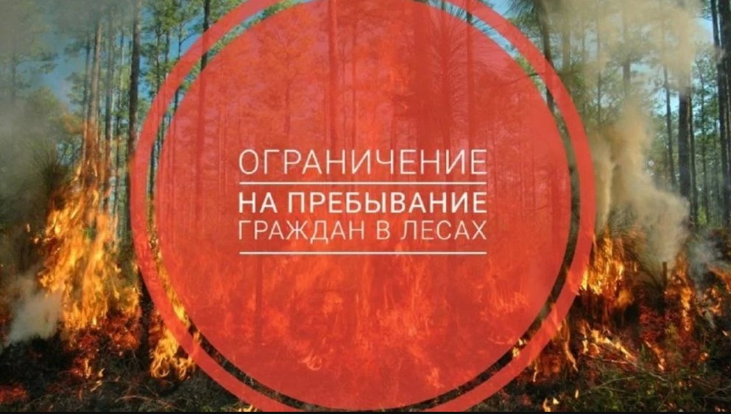
Администрация муниципального образования Выселковский район уведомляет, что на землях лесного фонда Краснодарского края приказом Министерства природных ресурсов Краснодарского края от 24 октября 2023 года № 1496 с 25 октября по 14 ноября 2023 г. продлен режим ограничения пребывания граждан в лесах на территории Краснодарского края и въезда в них транспортных средств.
В период действия режима ограничивается пребывания граждан в лесах. Ограничивается передвижение транспорта, за исключением специальных и оперативных служб, аварийно-спасательных формирований. Запрещается на землях лесного фонда на территории Краснодарского края использование открытого огня, курение, сжигание мусора, проведение всех видов пожароопасных работ.
При выявлении людей, находящихся на территории лесного фонда незамедлительно будут приниматься меры по освобождению территории от отдыхающих.
Уважаемые граждане просим Вас проявить сознательность, исключить Ваше нахождение в лесу, соблюдать меры пожарной безопасности.
ВМЕСТЕ СОХРАНИМ НАШ ЛЕС ОТ ПОЖАРА!

